云南外事外语职业学院
教师教学进度表录入流程

1、登陆学院主页（http:// www.fafl.cn），在下侧“内部管理系统”中点击“教务综合管理系统”；
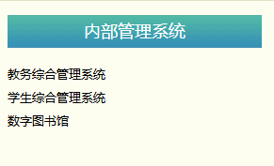
2、进入“教务网络管理系统”后点击用户登陆，（已修改密码的请使用自己修改后的密码进行登录）；
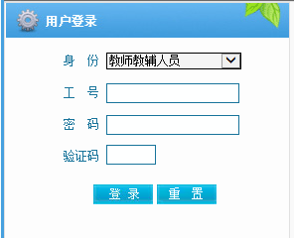

3、登陆后，点击“教学安排”栏；
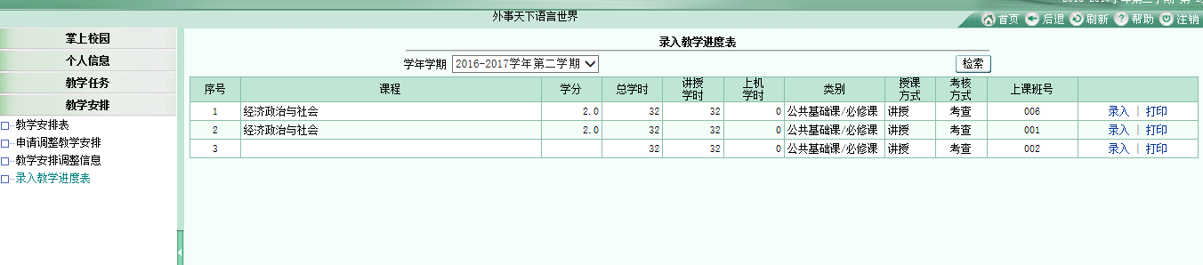
4、点击“录入教学进步表”后，点击“检索”显示如下页面：
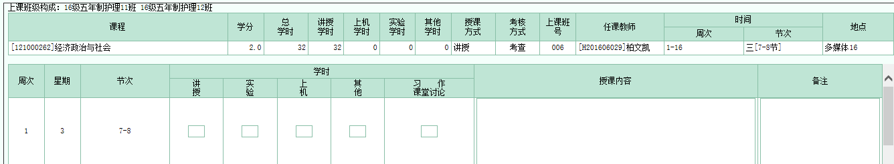
5、查看课程相关信息是否正确，然后点击每条选项的“录入”，显示如下界面
6、全部内容填写完成后点击页面右下方的“保存”按钮，已填写完成的教学进度表可以在系统中查看或打印。

